附件2：
报名流程
（1）江西省水利水电企业管理协会会员可直接点击协会官网（http://www.jxslsd.org.cn/）行业培训→继续教育即可跳转到水利二级建造师继续再教育平台。（非会员报名无效，需先申请入会）
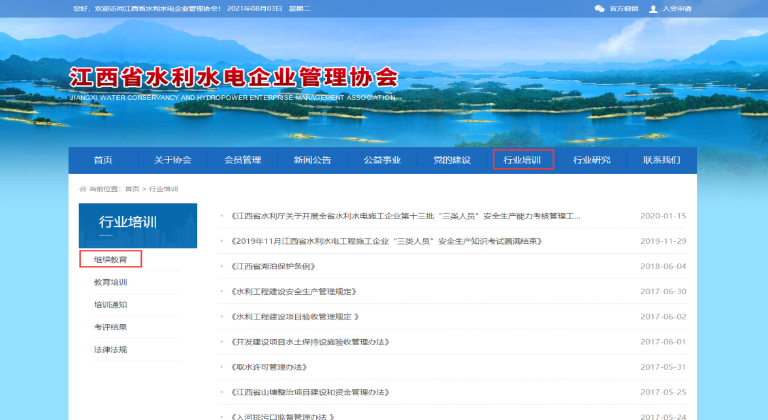
（2）点击右上角在线报名或首页图片填写报名信息，填写提交以后请耐心等待工作人员审核，报名时间截止以后会另行通知培训人员名单（非会员需先申请入会并通过审核才可点击报名）。
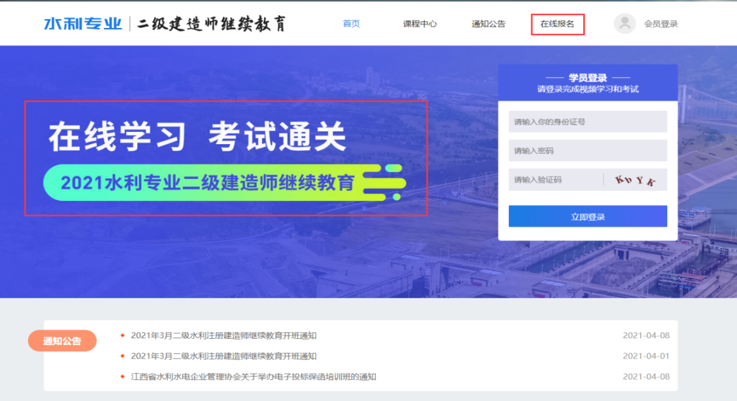
（3）报名信息每项都为必填，个人会员如没有聘用企业则可不填

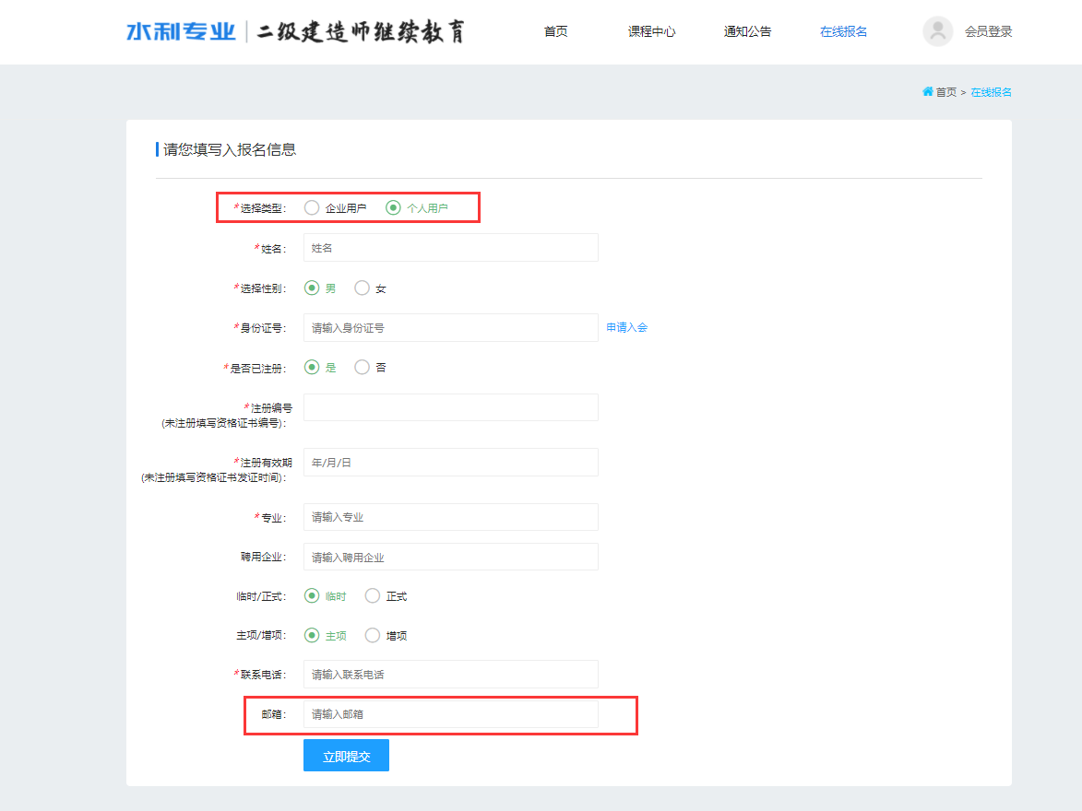

- 报名信息填写提交以后将下方报名材料提交到协会邮箱jxsxzfb@163.com，发送以后即为报名完成，等待报名截止另行通知报名人员人员名单。
